AULA – 3. A
CILCO DE VIDA
EVOLUCIONÁRIO
O desenvolvimento evolucionário trata a entrega do sistema através de versões.
Isso pode depender de alguns fatores que serão de fundamental importância no desenvolvimento do sistema.

- partes do projeto e subsistemas podem depender de nova tecnologia, exemplo na primeira versão do projeto a autenticação do usuários era feita através de um código de entrada mais a senha, na versão 2 do sistema a autenticação é feita através da biometria.

- Alguns requisitos do cliente para desenvolvimento do sistema são antecipados mais ainda não são conhecidos.

Para cada liberação é negociado um tempo de estabilização, antes da substituição por uma nova versão.
O modelo evolucionário engloba mais dois modelos o espiral e o prototipação rápida.
O modelo espiral enfatiza o risco como os fatores principais a serem conduzidos no planejamento. A prototipagem rápida destaca o uso de ferramentas para a construção de sistema que precisam estar prontos rapidamente.
Uma das desvantagens desse modelo é que toda a estrutura inicial deve ser planejada para que suporte as próximas versões que irão compor o sistema.

MODELO DE PROTOTIPAÇÃO
Objetivo: Entender os requisitos dos usuários
- Possibilita que o desenvolvedor crie um modelo (protótipo) do software que deve ser construído.
- É apropriado quando o cliente definiu um conjunto de objetivos gerais para o software, mas não identificou detalhadamente esses requisitos.
Esse modelo segue o seguinte padrão.

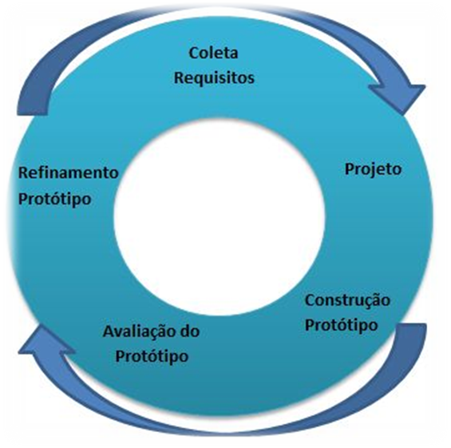

Obter Requisitos:
Desenvolvedor e Cliente
- Definir Objetivos Gerais do Sistema
- Identificar quais requisitos são conhecidos
- Identificar as áreas que necessitam de definições adicionais

Elaborar Projeto Rápido (Projeto):
Representação dos aspectos do software que são visíveis ao usuário:
- Abordagens de entrada
- Formatos de saída

Construir Protótipo:
Implementação rápida do projeto

Avaliar Protótipo:
Cliente e Desenvolvedor avaliam o protótipo

Realinhamento do Protótipo:
Cliente e Desenvolvedor refinam os requisitos do software a ser desenvolvidos

Ao final do ciclo e suas fases dá se início a CONSTRUÇÃO DO PRODUTO:
Identificados os requisitos, o protótipo deve ser descartado e a versão de produção deve ser construída considerando os critérios de qualidade.

Importante ressaltar que na fase de construção do produto o Cliente não pode mais alterar os requisitos, visto o retrabalho e novo Planejamento. Tudo isso é uma regra importante que tem que ser definido antes do início do DESENVOLVIMENTO.

MODELO ESPIRAL:
- Engloba as melhores características do ciclo de vida Clássico e da Prototipação. Adicionando um novo elemento: a Análise de Risco.

- Segue a abordagem de passos sistemáticos do Ciclo de vida Clássico incorporando-os em uma estrutura interativa que reflete mais realisticamente o mundo real.

- Usa a Prototipação, em qualquer etapa da evolução do produto, como mecanismo de redução de riscos.

- O modelo espiral é dividido em uma série de atividades de trabalho ou regiões de tarefa.

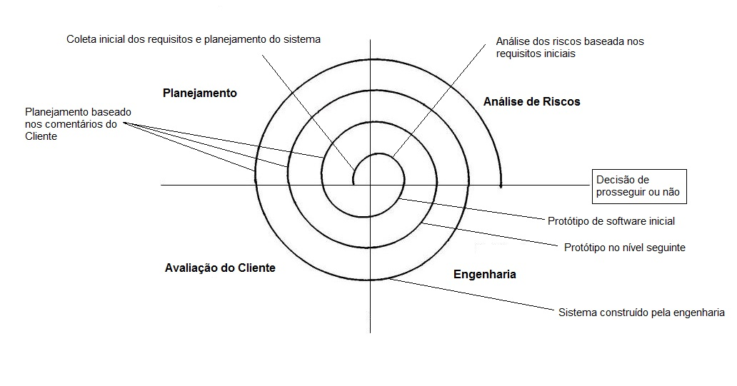
- Comunicação com o cliente: define as tarefas necessárias para estabelecer a comunicação entre o desenvolvedor e o cliente.
- Planejamento: define recursos, prazos e outras informações relacionadas ao projeto.
- Análise de risco: avalia os riscos, tanto técnicos quanto gerenciais.
- Engenharia: define tarefas necessárias para construção de uma ou mais representações da aplicação.
- Construção e liberação: define tarefas necessárias para construir, testar, instalar e fornecer apoio ao usuário.
- Avaliação pelo cliente: são as tarefas necessárias para validar o sistema com o cliente. Baseia-se na avaliação das representações do software criadas durante o estágio de engenharia e implementadas durante o estágio de instalação.

